200 —200 学年第 学期期终考试试卷（C卷）
课程 数字电路及实验 使用班级
题号 | 一 | 二 | 三 | 四 | 五 | 六 | 七 | 八 | 总分
得分
班级： 学号： 姓名：
一、填空题：（每空1分，共20分）
1．八进制数 (34.2 ) ₈ 的等值二进制数为 ；十进制数 98 的 8421BCD 码为 。
2．试写出下列图中各门电路的输出分别是什么状态（高电平、低电平）？（其中（A）（B）为TTL门电路，而（C）为CMOS门电路）
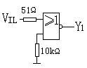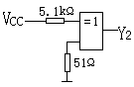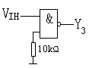

（A） （B） （C）
Y1= Y2= Y3=
3．一个 JK 触发器有 个稳态，它可存储 位二进制数。
4． 有一个稳定状态和一个暂稳状态。 有两个稳定状态、有两个不同的触发电平，具有回差特性。 没有稳定状态，只有两个暂稳态。以上三种电路均可由 外接少量阻容元件构成。
5．常用逻辑门电路的真值表如右图所示，则 F₁ 、F₂ 、F ₃ 分别属于何种常用逻辑门。F₁ ，F₂ ，F₃ 。
A | B | F ₁ | F ₂ | F ₃
0 | 0 | 1 | 1 | 0
0 | 1 | 0 | 1 | 1
1 | 0 | 0 | 1 | 1
1 | 1 | 1 | 0 | 1
6．OC门的输出端可并联使用，实现________功能；三态门的输出状态有______________、 、
三种状态。
7．时序逻辑电路的输出不仅和____ __ ___有关，而且还与___ __________有关。
二、选择题： (选择一个正确答案填入括号内，每题2分，共20分 )
1.在四变量卡诺图中，逻辑上不相邻的一组最小项为：（ ）
A．m ₁ 与m ₃ B．m ₄ 与m ₆
C．m ₅ 与m ₁₃ D．m ₂ 与m ₈
2．L=AB+C 的对偶式为：（ ）
A . A+BC B . (A+B)C C . A+B+C D. ABC
3．属于组合逻辑电路的部件是（ ）。
A．编码器 B．寄存器 C．触发器 D．计数器
4．T触发器中，当T=1时，触发器实现（ ）功能。
A．置1 B．置0 C．计数 D．保持
5．指出下列电路中能够把串行数据变成并行数据的电路应该是（ ）。
A．JK触发器 B．3/8线译码器
C．移位寄存器 D．十进制计数器
6．某电路的输入波形 u I 和输出波形 u O 下图所示，则该电路为（ ）。
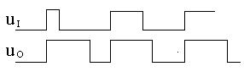
A．施密特触发器 B．反相器
C．单稳态触发器 D．JK触发器
7. 三极管作为开关时工作区域是( )
A．饱和区+放大区 B．击穿区+截止区
C．放大区+击穿区 D．饱和区+截止区
8．已知逻辑函数 与其相等的函数为（ ）。
A. B. C. D.
9.一个数据选择器的地址输入端有3个时，最多可以有（ ）个数据信号输出。
A．4 B．6 C．8 D．16
10.用触发器设计一个24进制的计数器，至少需要( )个触发器。
A．3 B．4 C．6 D．5

三、将下列函数化简为最简与或表达式（本题 10分）
1. （代数法）

2、 F ₂ （ A,B,C,D）=∑m (0,1,2,4,5,9)+∑d (7,8,10,11,12,13)（卡诺图法）

四、 设计一个A、B、C三人表决电路，以表决某一提案是否通过，如多数赞成，则提案通过，同时A有否决权。（10分）
1．用4选1数据选择器74LS153来实现，连线时可附加适当门电路。
2．用3/8线译码器74LS138来实现，连线时可附加适当门电路。

五、如下图所示，根据CP波形画出Q波形。（设各触发器的初态均为1）（6分）
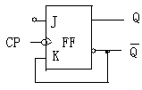
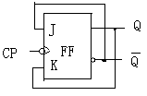
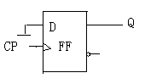

（1） （2） （3）

CP

Q1

Q2

Q3

六、试说明如下图所示的用555 定时器构成的电路功能，求出U _{T+} 、U _{T-} 和ΔU _{T} ，并画出其输出波形。 （10分）
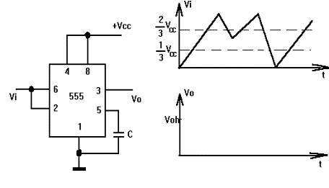

七、分析下图所示电路为多少进制计数器，并画出状态转换图。(10分)

Y
‘1’
1
CP
C

D0 D1 D2 D3
EP
ET
Q0 Q1 Q2 Q3
T4LS160
‘1’
‘1’
&
CP
C

D0 D1 D2 D3
EP
ET
Q0 Q1 Q2 Q3
T4LS160
‘1’

Y

八、分析下面电路的逻辑功。要求写出驱动方程、状态方程、输出方程、填写状态转换表、画状态转换图、判断电路能否自启动、并说明电路功能（14分）
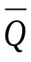
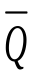
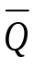
&
&
&
1J
1K
1K
1J
1J
1K
1
CP
FF₀
Q
Y
Q
Q
FF₁
FF₂

